Mikroblitz
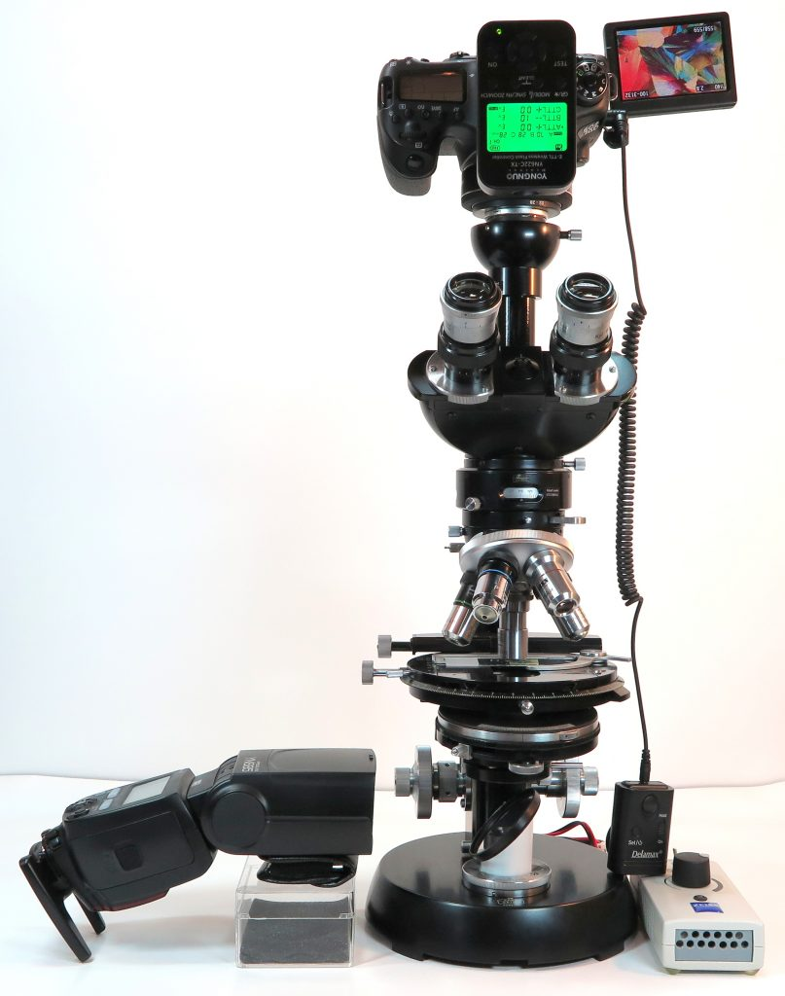

Achtung Baustelle!

Meine Empfehlung zum Mikroblitzen mit der HSS-Funktion wird überarbeitet, da sie nicht wie geplant funktioniert!
Auf der Suche nach einem Mikroblitz für meine Mikroskope Zeiss-GFL, Zeiss-Standard und Zeiss-Junior musste ich feststellen, dass es für diese keinen gut funktionierenden Mikroblitz zu kaufen gibt. Aus diesem Grund habe ich angefangen, selbst einen Mikroblitz zu konstruieren. Was dabei herausgekommen ist, möchte ich hier vorstellen.
Mein Mikroblitz besteht aus der Blitzlichtanlage, die ich schon in meinem Ordner „Blitzlicht“ dieser Webseite beschrieben habe und meinem lichtdurchlässigen Blitzadapter.
Mit meinem Blitzadapter und der Yongnuo Blitzlichtanlage fotografiere ich kabellos über Funk im TTL-Modus und mit einer Synchronisationszeit von 1/1000s bis zu 1/8000s. Die kurze Belichtungszeit ist Luxus pur. Damit lassen sich auch die schnellen Flitzer im Wassertropfen knackscharf einfangen. Ich bin mit dem Ergebnis und der Konstruktion meines Mikroblitzes sehr zufrieden.
Vorab eine Kurzfassung zum Mikroblitz: Mein Mikroblitz besteht aus der Yongnuo Blitzlichteinrichtung und dem lichtdurchlässigen Blitzadapter. Den lichtdurchlässigen Blitzadapter stelle ich auf das Leuchtfeld meines Mikroskops und platziere das Blitzlicht im Abstand von ca. 10 cm vor dem Blitzadapter. Zur Beobachtung meines Objekts schalte ich das Pilotlicht am Mikroskop ein. Die Kamera mit dem Yongnuo-Steuergerät im Blitzschuh wird an den Trinokulartubus des Mikroskops adaptiert. Weil während der Blitzfotografie das Pilotlicht nicht ausschaltet, wähle ich an der Kamera und am Yongnuo-Steuergerät eine Belichtungssituation, bei der das vorhandene Pilotlicht keinen Einfluss auf die Blitzlichtfotografie nimmt.
Hier die visualisierte Version zum Mikroblitz:
Blitzeinrichtung zum Fotografieren am Zeiss GFL Mikroskop im eTTL Modus und Highspeedsynchronisation mit einer Verschlusszeit bis 1/8000s
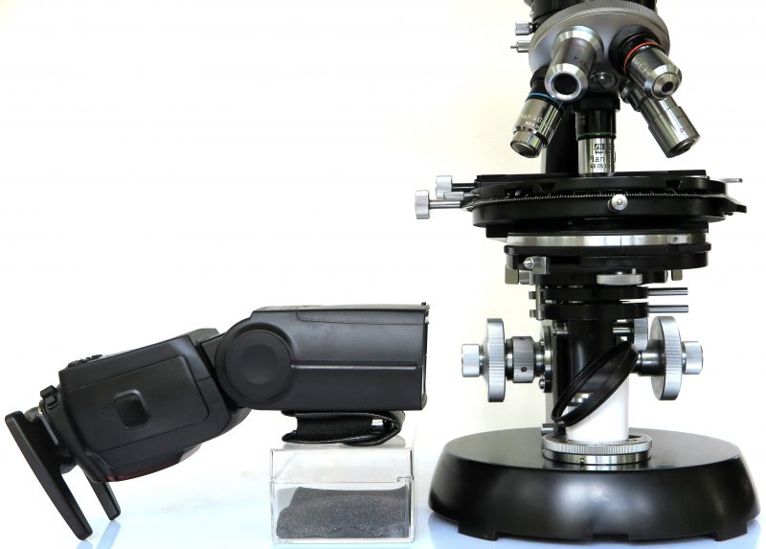
Der lichtdurchlässige Blitzadapter
Der Blitzadaptertubus besteht aus einem 32 mm PVC-Elektrorohr und stammt aus einem Baumarkt. Der Reflektor ist ein 52 mm Skylight-Filter.
Vorne auf dem Skylight-Filter habe ich zur besseren Blitzlichtreflexion eine lichtdurchlässige Spiegelfolie aufgeklebt. Bezugsquelle und Klebeanleitung für die Spiegelfolie sind hier zu finden: Link zur Folie.
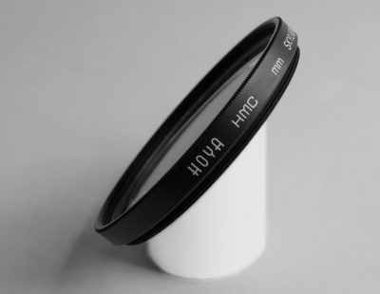
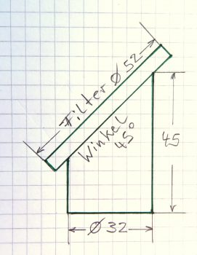
Der lichtdurchlässige Blitzadapter wird auf das Leuchtfeld des Mikroskops gesetzt. Der Blitzadapter lässt das Pilotlicht durch, reflektiert aber den Blitz und belichtet so das Objekt auf dem Objektträger.
Die Ausrüstung
Die Kamera ist eine Canon 70D. Das Blitzlicht ist ein Yongnuo YN685 oder ein Metz 50 AF-1 Blitzlicht. Die Blitzsteuerung ist eine Yongnuo YN-622C-TX Steuereinheit. Das Zeiss GFL-Mikroskop, oder andere Mikroskope, wie das Zeiss Standard Mikroskop, eignen sich bestens dafür.
Wichtig bei den Blitzgeräten und der Steuereinheit ist die Funktion HSS! (Highspeedsynchronisation)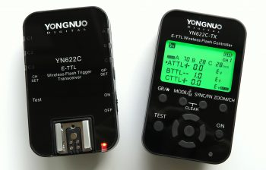Der Transceiver YN-622C ist nur bei Blitzlichtern erforderlich, die keinen integrierten Empfänger haben.
Die erforderlichen Einstellungen an der Yongnuo YN-622C-TX Steuereinheit: Blitzgruppe A Modus TTL. Synchronisation auf „H“ einstellen.
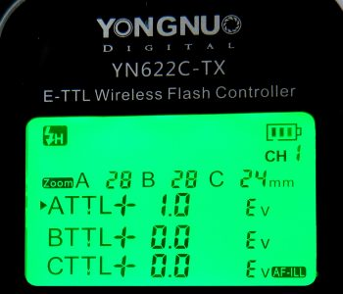
Die an der Yongnuo Steuereinheit YN-622C-TX vorgenommenen Einstellungen werden an das Blitzlicht übertragen, sodass am Blitzlicht keine Einstellungen vorgenommen werden müssen.
Die erforderlichen Einstellungen der Kamera
Den Kamera Modus auf Tv einstellen. Die Verschlusszeit von 1/1000s bis 1/8000s ist frei wählbar. Die Kamera auf Live-View stellen. Der Messtimer sollte auf 10 Minuten eingestellt werden.
Nach jedem Foto muss der Kameraauslöser bis zur Hälfte gedrückt werden, um den Messtimer zu aktivieren, damit ein Live-Bild auf dem Kamera-Display erzeugt wird.
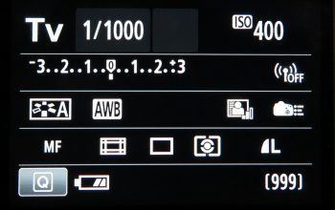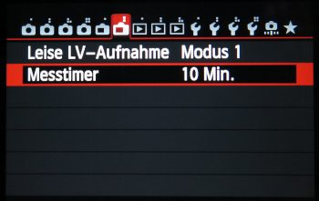
Diese Einstellungen funktionieren am besten im Live-View Modus mit dem Trinokular 100 / 100. Beim Trinokular mit dem Strahlenteiler 60/40 ist mehr Blitzenergie erforderlich. Das würde die Blitzladezeit verlängern.
Unter dem Kondensor im Filterhalter sollte ein Diffusor, oder eine matte Filterscheibe eingelegt sein.
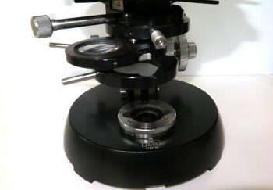
Ganz wichtig! Das Pilotlicht darf den Kamerasensor nicht belichten! Weil beim Fotografieren mit dem Mikroblitz das Pilotlicht nicht ausgeschaltet wird, erzeuge ich eine Belichtungssituation (Tv 1/1000s oder kürzer), bei der das Pilotlicht auf dem Kamerasensor nicht mehr sichtbar ist. Sonst würde es zu unerwünschtem „Mischlicht“ kommen, was sich ungünstig auf den Fotos zeigt. Aus diesem Grund ist diese Art der Blitzlichtfotografie mit dem lichtdurchlässigen Blitzadapter am Mikroskop nur möglich mit der Highspeedsynchronisation!
Einen Belichtungstest durchführen: Im Belichtungstest soll festgestellt werden, dass das Pilotlicht den Kamerasensor nicht belichtet.
Testablauf: Die Einstellungen der Kamera, am Blitz und an dem Yongnuo Steuergerät, wie oben beschrieben, vornehmen. Dann das Yongnuo Blitz-Steuergerät an der Kamera ausschalten und ein Foto mit dem vorhandenen Pilotlicht belichten. Jetzt muss das Display der Kamera schwarz bleiben. Falls etwas auf dem Display zu sehen ist, sollte das Pilotlicht weiter gedimmt weden, oder es sollte eine kürzere Verschlusszeit eingestellt werden. Den Test so lange wiederholen bis keine Belichtung auf dem Kamera-Display zu sehen ist. Dann das Yongnuo Steuergerät wieder einschalten.

